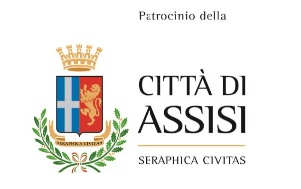
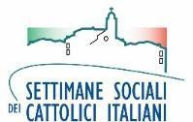
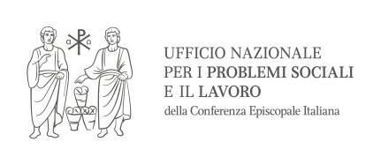
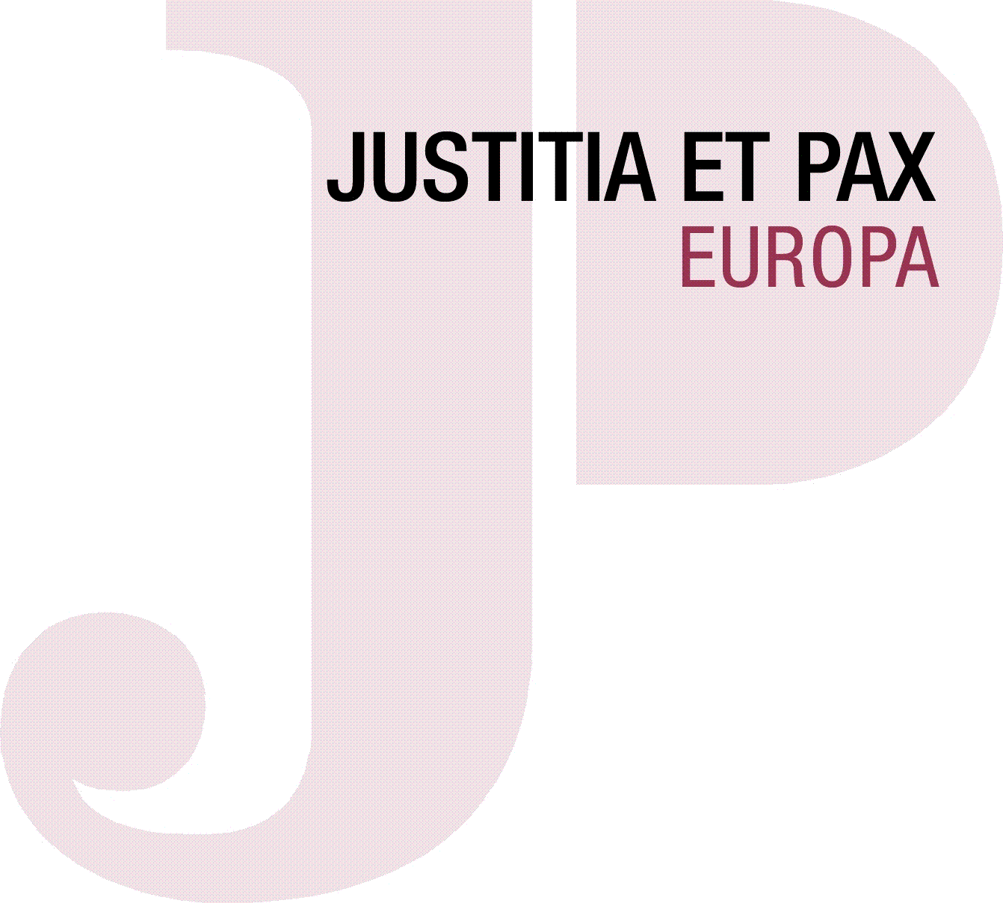
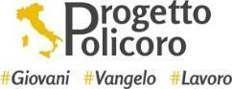

Workshop internazionale
e Assemblea Generale Giustizia e Pace Europa

Pace, ecologia integrale e sinodalità

Assisi, 7-10 ottobre 2022
Hotel - Casa Leonori, Via Giosuè Borsi, 11/13
Santa Maria degli Angeli, Assisi PG

Venerdì 7 ottobre

13:30 Partenza della navetta dall’Aeroporto di Fiumicino per Assisi

16:00 - 17:00 Arrivi e sistemazione in hotel

17:30 Ritrovo davanti all’hotel e partenza per il Sacro Convento di Assisi

18:00 Preghiera iniziale al Sacro Convento (Cappella frate Elia)
a cura di fra’ Simone Tenuti e giovani del Progetto Policoro

18:30 Cerimonia di apertura (Sala della Pace)
- Saluti:
- Mons. Noël Treanor, Presidente Giustizia e Pace Europa
- Mons. Luigi Renna, Arcivescovo di Catania, Presidente della Commissione Episcopale per i problemi sociali e il lavoro, la giustizia e la pace
- «Lo spirito di Assisi, città della Pace e dei Giusti»: Stefania Proietti, sindaco di Assisi
- «L’ecologia integrale e sinodalità»: padre Giacomo Costa, gesuita, membro del Comitato scientifico-organizzatore delle Settimane Sociali dei Cattolici Italiani e del Gruppo di coordinamento nazionale del Cammino sinodale; Membro del comitato di coordinamento del Sinodo 2021-23 costituito presso la Segreteria generale del Sinodo dei Vescovi.

20:00 Spettacolo degli Sbandieratori di Assisi (Piazza Inferiore di San Francesco)

20:30 Cena ad Assisi (Ristorante San Francesco)

22.00 Rientro in Hotel

Sabato 8 ottobre

7:30 Santa Messa (Cappella in hotel)
presiede mons. Noël Treanor, presidente Giustizia e Pace Europa

8:15 Colazione

9:00 Partenza per Rondine Cittadella della Pace (Arezzo)

11:00 «Il metodo Rondine: oltre il nemico, costruire la pace»: Franco Vaccari, presidente di Rondine Cittadella della Pace;
La missione di Rondine Cittadella della Pace è di promuovere la trasformazione creativa del conflitto, attraverso l’esperienza di giovani che scoprono la persona nel proprio nemico.

12:00 Visita guidata a Rondine a cura di alcuni giovani della Cittadella della Pace, provenienti da diversi paesi

13:00 Light lunch

14:30-16:30 Gruppi di lavoro in stile sinodale (workshop) coordinati da giovani:
- PACE E NUOVI MODELLI DI ECONOMIA: a cura di Irene Ioffredo - Federico Cutrone
- PACE E TRANSIZIONE ENERGETICA: a cura di Pietro Rufolo - Sara Farris
- PACE E CONVERSIONE ECOLOGICA: a cura di Concetta Ricciardi - Francesco Costa
- PACE E LAVORO: a cura di Matteo Lovecchio - Elisabetta Guenzi

16:30 Pausa caffè

17:00 Restituzione in plenaria dei gruppi di lavoro

18:00 Rientro in hotel

20:30 Cena

21:15 Visione del film documentario “La Lettera”, prodotto dal Movimento Laudato Si’ con la casa di produzione Off The Fence, in collaborazione con il Vaticano (opzionale)

Domenica 9 ottobre

Colazione

8:30 Partenza per Assisi

9:30 Santa Messa in Assisi (Chiesa della Spoliazione)
presieduta da mons. Luigi Renna, Arcivescovo di Catania

10:30 Azione simbolica:
«In cammino insieme con San Francesco per la pace e la conversione ecologica» a cura di Movimento Laudato si’
- Porta della Spogliazione di San Francesco (Il grido dei poveri e della terra)
- Chiesa di San Damiano (Cantico delle Creature)

13:30 Pranzo in hotel

16:00 Assemblea Generale (apertura)
- Annual “Justice and Peace Lecture” by Isabel Cuenca, Arnaud Gorgemans, Maria Hammershoy, outgoing members of the ExCO and vice-president
- Exchange with H.E. Michael Cardinal Czerny sj, Prefect of the Dicastery for Promoting Integral Human Development
- Dichiarazione finale del Workshop Internazionale di Giustizia e Pace Europa
- Rapporto della Presidenza
- Elezioni

19:30 Cena in hotel

21:00 Visita guidata agli affreschi di Giotto alla Basilica Superiore di Assisi (facoltativo)

Lunedì 10 ottobre

Colazione

7:30 Partenza a piedi per la Basilica di Santa Maria degli Angeli

8:00 Santa Messa in Porziuncola (Refettorietto)
presieduta da mons. Domenico Sorrentino, Vescovo di Assisi-Nocera Umbra-Gualdo Tadino-Foligno

9:00 Rientro in hotel a piedi

9:30 Assemblea Generale

13:00 Conclusione e pranzo a buffet

13:30 Saluti e partenze (partenza della navetta per Aeroporto di Fiumicino)

